# 河北环境信息中心综合管理平台修改文档

测试地址：

<http://10.122.2.166:7018/test/page/views/index/index.html#projectExecute>

测试用户：admin 1

DEMO: <https://tpmg1d.axshare.com> 密码123678

## （优先修改）昨天发布测试版的问题，请发布正式版

## 项目申请

### 详情

* + 1. （优先修改）“河北省北戴河及周边乡镇空气质量APP建设项目”，此项目，在项目申请页面中，请退回至新建
    2. （优先修改）修改为非必填项

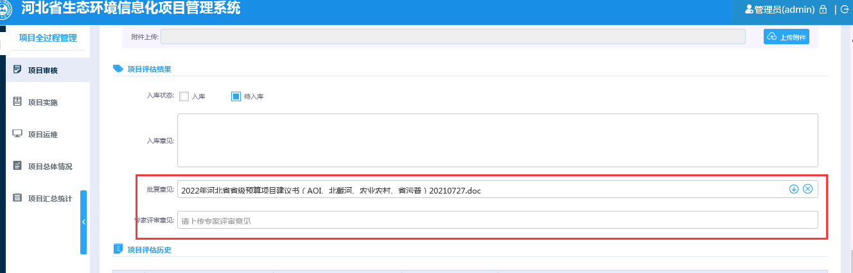

* + 1. （优先修改）管理员用户，资金预算， 弹出页面可查看，但不可修改

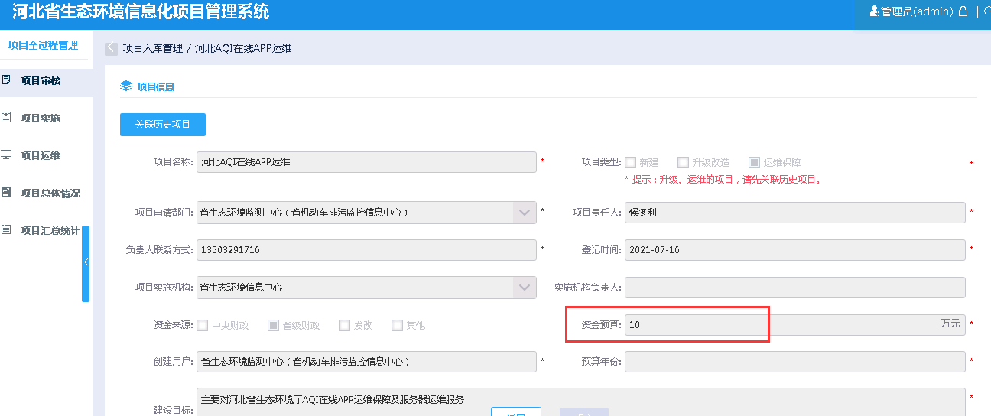

* + 1. （优先修改）项目附件，如图，加几个字“（项目建议书）”

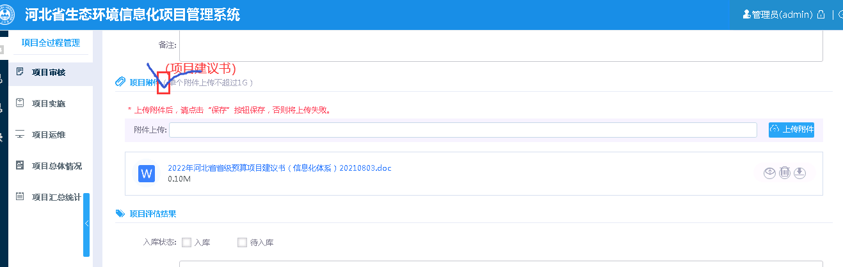

* + 1. （优先修改）应支持，360浏览器，兼容模式下使用，例如：点击“提交”，系统没有任何反应

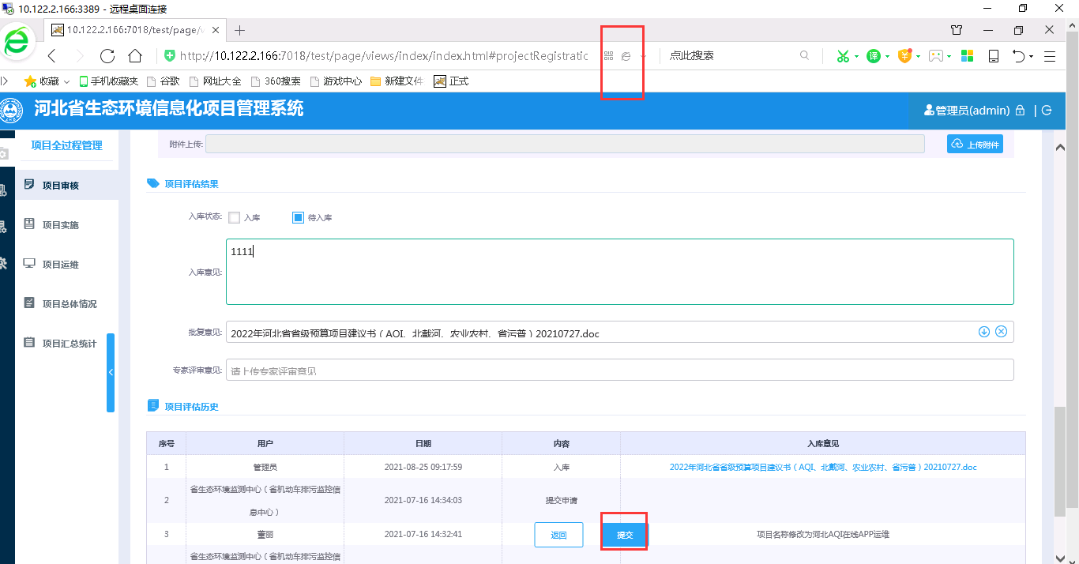

* + 1. 预算资金，做如下修改：

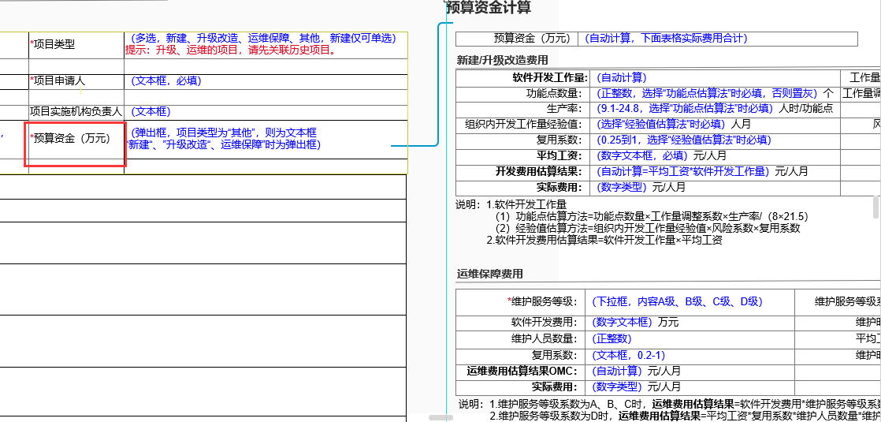

下面新建/升级改造费用、运维保障费用，可能要做列表形式，暂时没办法跟客户确认，请先按非列表做

